ForumApp Relational Schema
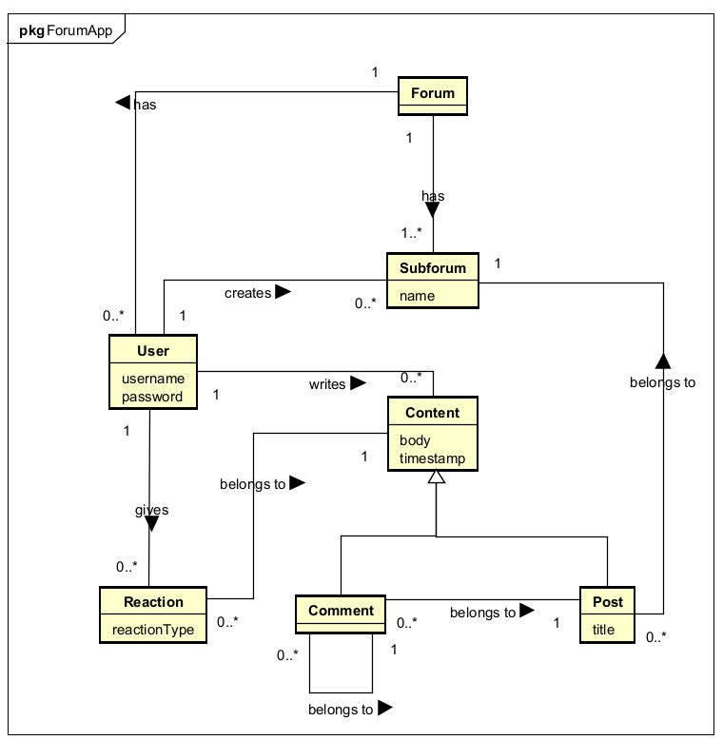

Forum
* Forummet er hele programmet, derfor skal den ikke oprettes som entitet
Subforum (subforumId, name, userId)  PK: subforumId  FK: userId references User(userId) | Content (contentId, body, timestamp, userId)  PK: contentId  FK: userId references User(userId)  *mandatory or ville normalt give kombinationstabeller, men grundet interaktion med reaction giver det bedre mening at gemme dem som hver deres tabel – derfor bliver post og comments PK FK’en fra content
User (userId, username, password)  PK: userId  FK: | Post (title, contentId, subforumId)  PK: contentId  FK: contentId references Content(contentId), subforumId references Subforum(subforumId)
Reaction (reactionId, reactionType, userId, contentId)  PK: reactionId  FK: userId references User(userId), contentId references Content(contentId) | Comment (contentId, postId, parentCommentId)  PK: contentId  FK: contentId references Content(contentId), postId references Post(contentId), parentCommentId references Comment(contentId)

